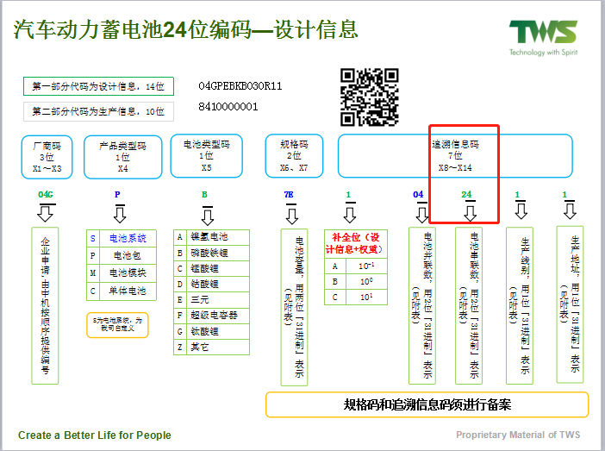
A线下发的模块二维码中的第11、12位表示电池串联数（m），第9、10位表示电池并联数（X）每次生产只生产一种型号的电池即一次生产过程中每个电池模块串联数、并联数一致
C线下发的模组二维码中的第11、12位表示模块串联数（n），第9、10位表示模块并联数（Y）
当前工装板需绑定模块数N=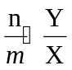（其中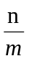，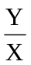均要为整数，否则流程报警提示） ，计算得出N之后下发至C线锁螺丝机（192.168.0.64）和C线物流线（193.168.0.85）

